Beberapa Screenshoot di dalam program yang berjalan
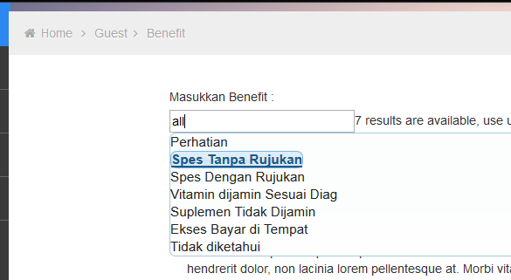
List Benefit untuk keperluan jawaban asuransi

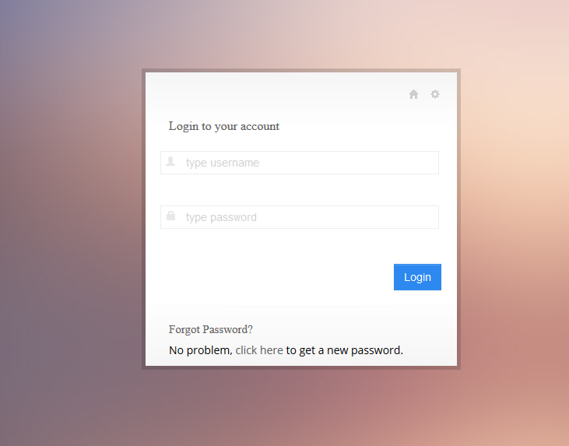
Tampilan login
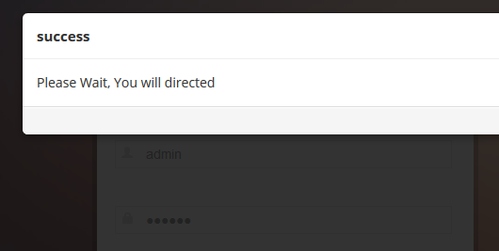
Tidak ada reload halaman saat login. Otomatis akan di info jika ada kesalahan user/password
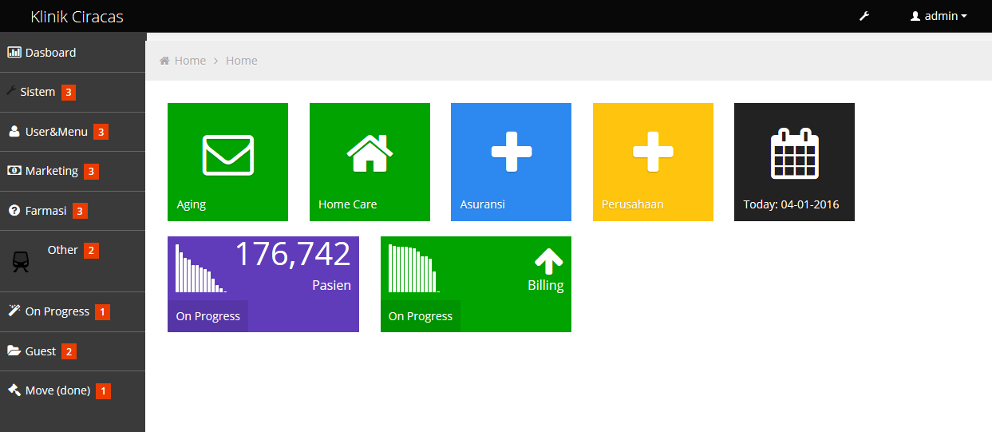
Dashboard
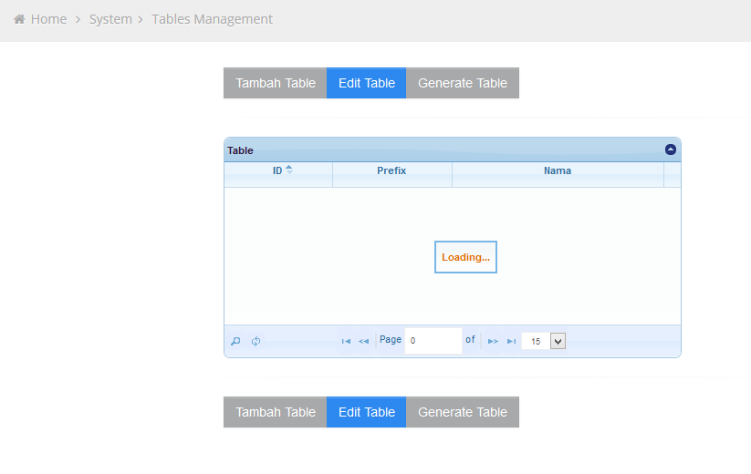
Semua table yang digunakan harus di register dahulu. Apabila sudah terdapat tablenya, akan dicatat. Bila tidak saat di tambah, table bersangkutan akan dibuat . Grid atau table yang digunakan adalah jqgrid
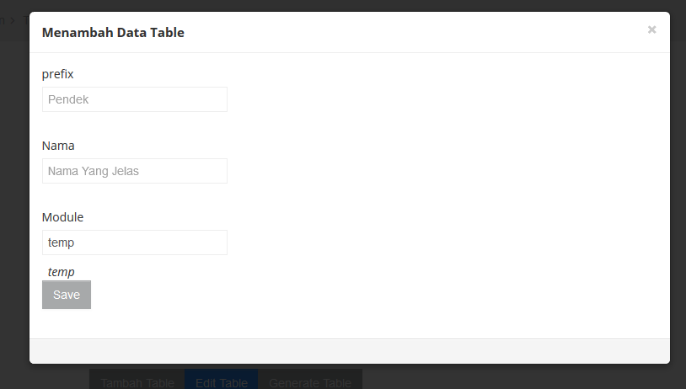
Penambahan dan pengeditan table akan dapat dilakukan di popup tidak pindah halaman. Setelah berhasil di input akan reload Grid nya
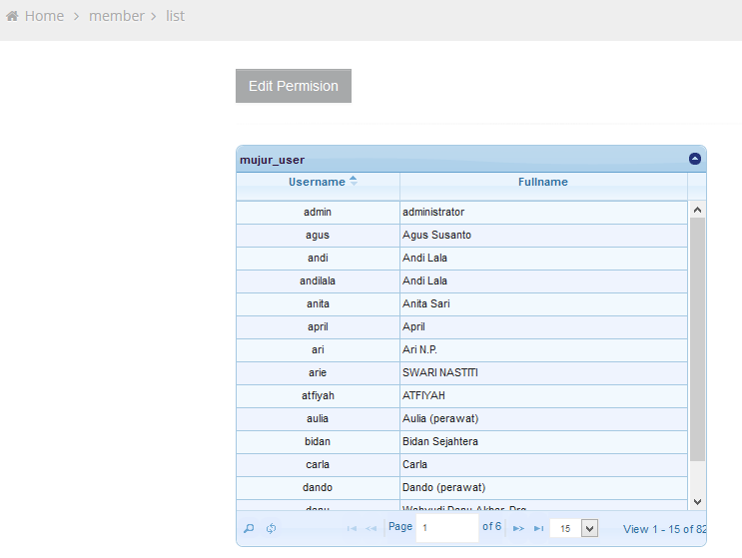
Member list
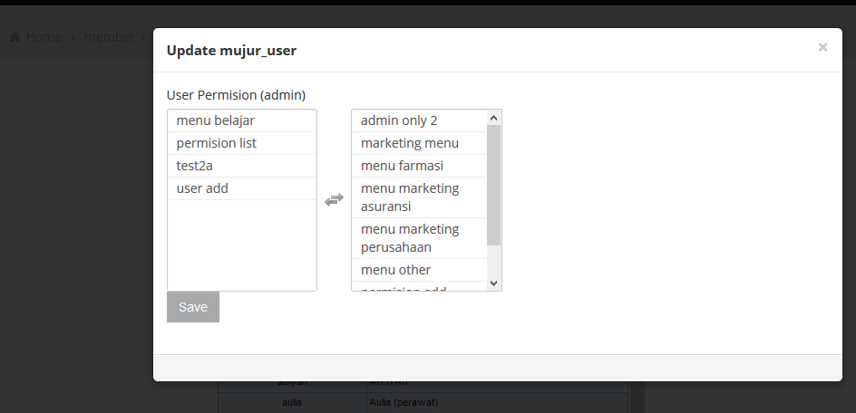
Mengedit permision
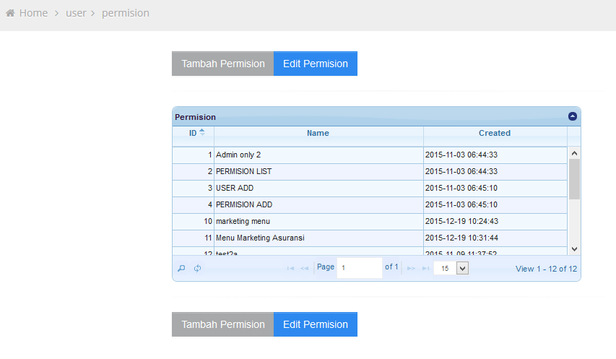
User permision
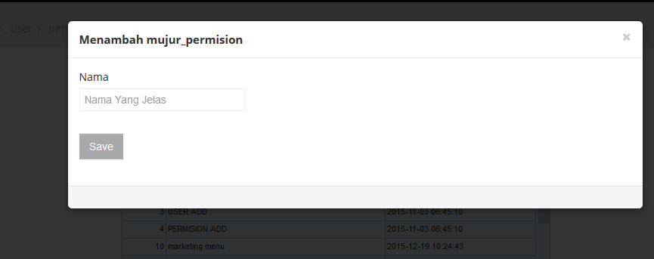
Menambah permision
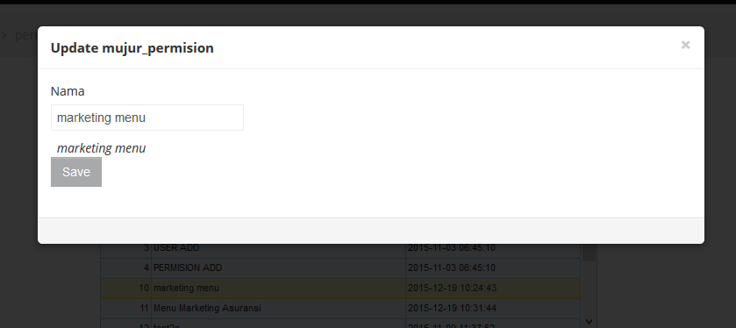
Mengedit permision
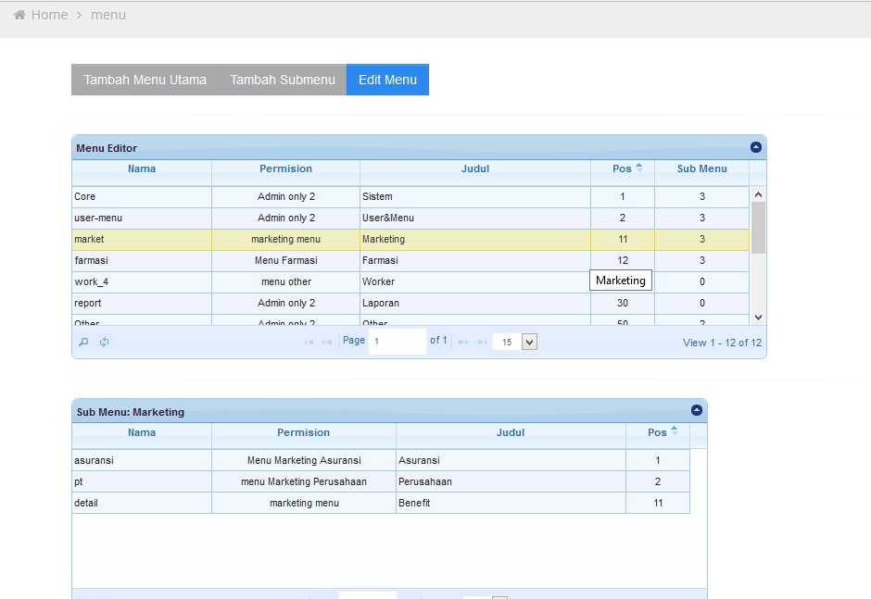
Menu. Memilih menu di atas (parent menu) akan mengubah menu dibawah (sub)
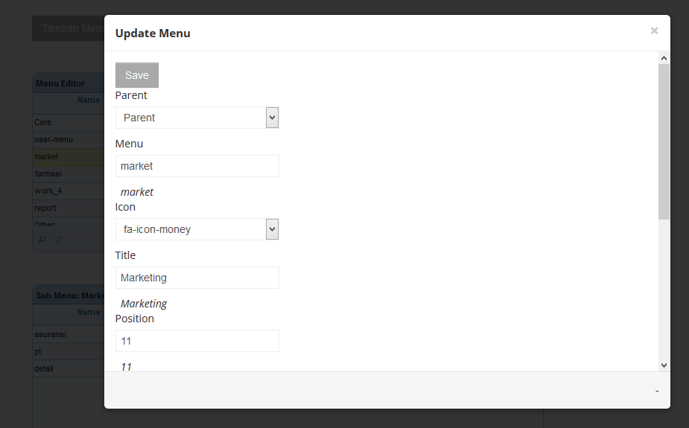
Mengedit Menu
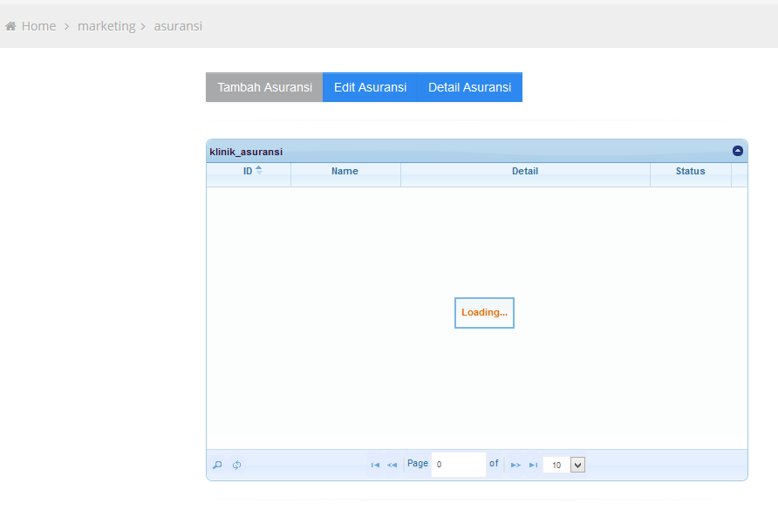
Asuransi
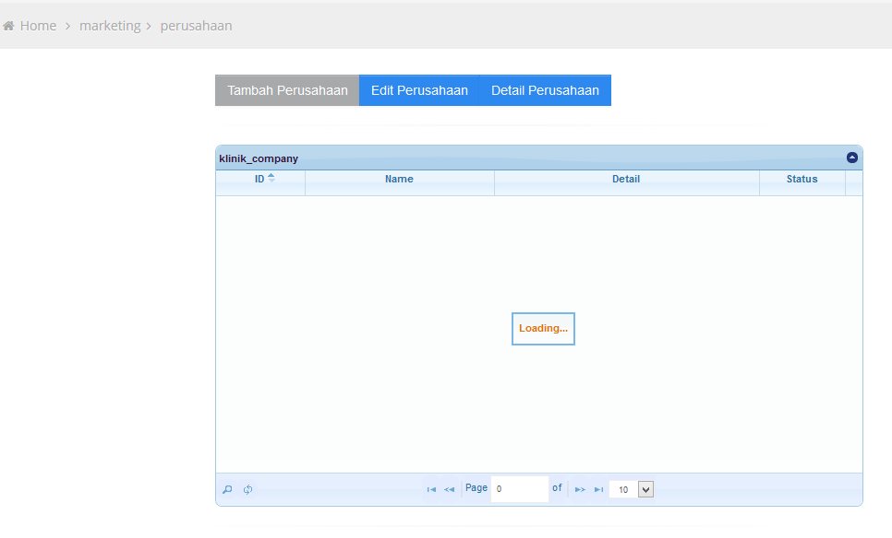
Perusahaan
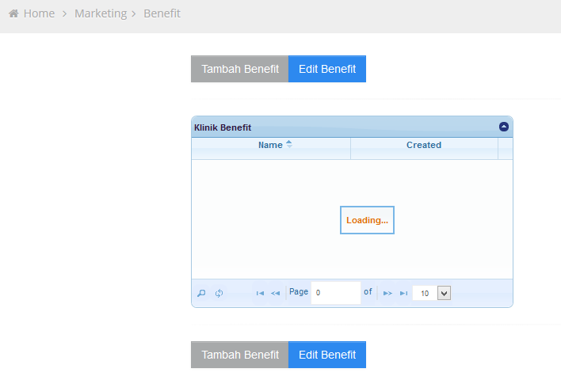
Benefit. Bisa disebut catatan untuk Front desk
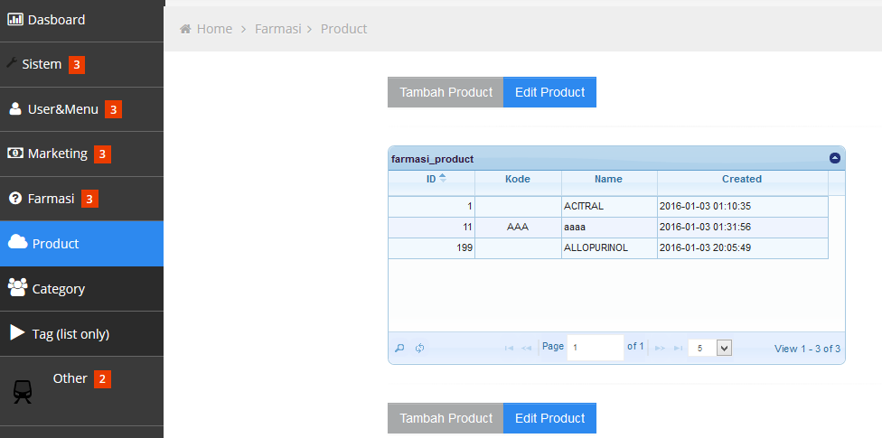
Farmasi Obat
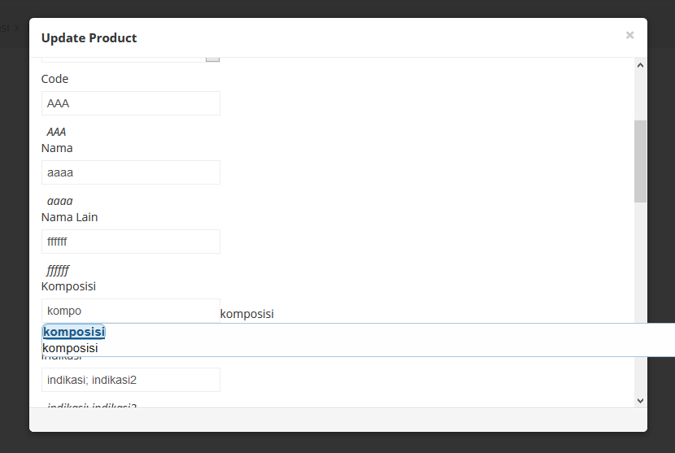
Mengedit Produk. Saat memilih komposisi akan ada pilihan dropdown. Saat di klik akan tertulis ke boxnya. Lalu dapat mengetik lainnya. Tujuannya agar pilihan (contoh ini komposisi) dapat berisi lebih dari 1 nilai
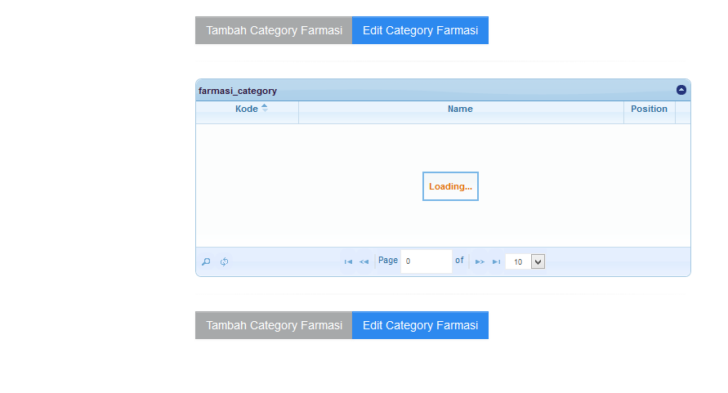
Farmasi kategori
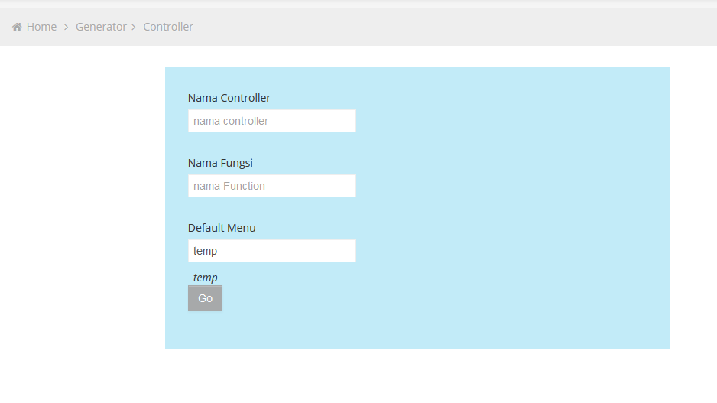
Controller generator
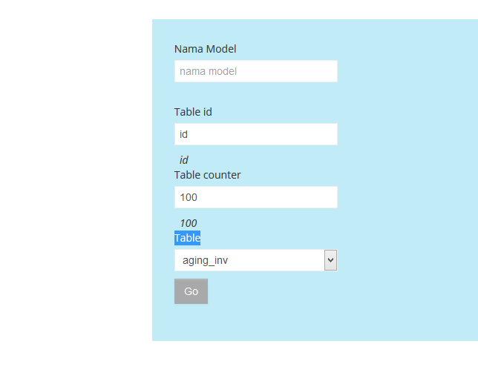
Model generator

